Ceník

TRASA:
130Kč/1h
Jednosměrná 80Kč

den | datum | 10:00 | 11:00 | 12:00 | 13:00 | 14:00 | 15:00 | 16:00
Čtvrtek | 1.5. | 10:00 | 11:00 | nejede | 13:00 | 14:00 | 15:00 | 16:00
Pátek | 2.5. | 10:00 | 11:00 | 12:00 | nejede | nejede | nejede | nejede
Sobota | 3.5. | 10:00 | 11:00 | nejede | 13:00 | 14:00 | 15:00 | 16:00
Neděle | 4.5. | 10:00 | 11:00 | nejede | 13:00 | 14:00 | 15:00 | 16:00
Čtvrtek | 8.5. | 10:00 | 11:00 | nejede | 13:00 | 14:00 | 15:00 | 16:00
Středa | 14.5. | 10:00 | 11:00 | 12:00 | nejede | nejede | nejede | nejede
Čtvrtek | 15.5. | 10:00 | 11:00 | 12:00 | nejede | nejede | nejede | nejede
Pátek | 16.5. | 10:00 | 11:00 | 12:00 | nejede | nejede | nejede | nejede
Sobota | 17.5. | 10:00 | 11:00 | nejede | 13:00 | 14:00 | 15:00 | 16:00
Neděle | 18.5. | 10:00 | 11:00 | nejede | 13:00 | 14:00 | 15:00 | 16:00
Středa | 21.5. | 10:00 | 11:00 | 12:00 | nejede | nejede | nejede | nejede
Čtvrtek | 22.5. | 10:00 | 11:00 | 12:00 | nejede | nejede | nejede | nejede
Pátek | 23.5. | 10:00 | 11:00 | 12:00 | nejede | nejede | nejede | nejede
Sobota | 24.5. | 10:00 | 11:00 | nejede | 13:00 | 14:00 | 15:00 | 16:00
Neděle | 25.5. | 10:00 | 11:00 | nejede | 13:00 | 14:00 | 15:00 | 16:00
Středa | 28.8. | 10:00 | 11:00 | 12:00 | nejede | nejede | nejede | nejede
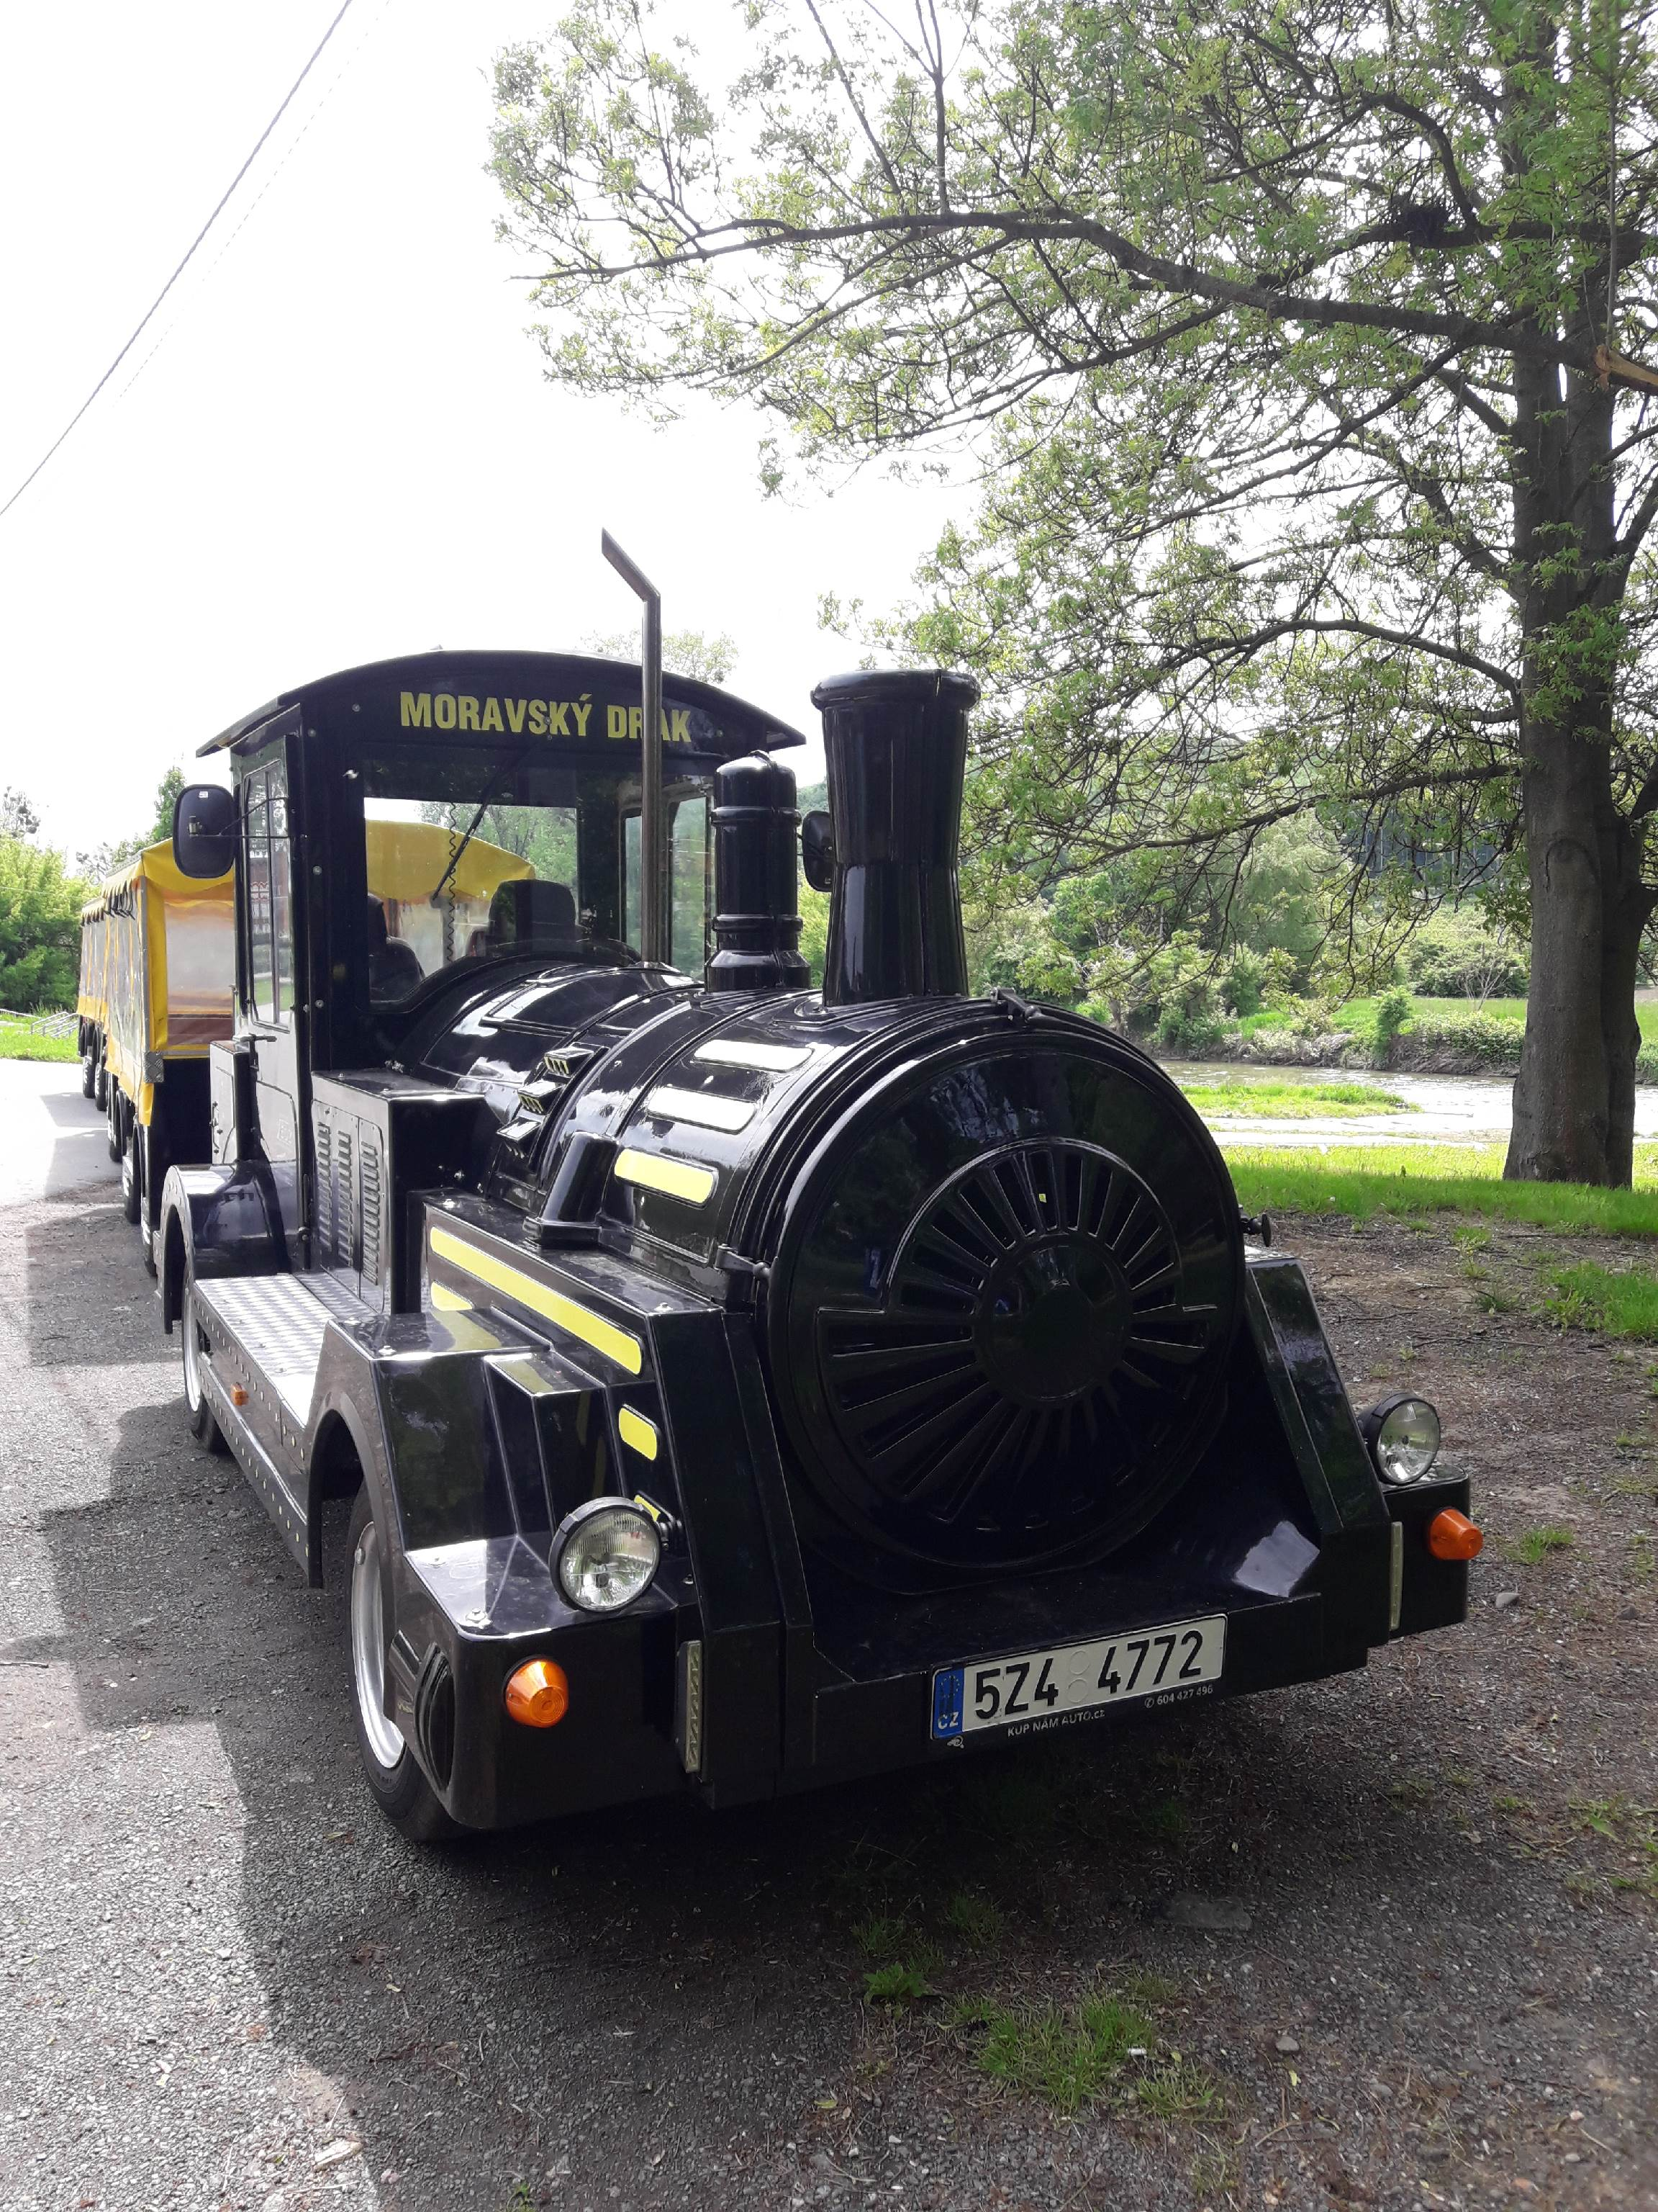

Nábřeží – Náměstí 28.října – Pozlovice/přehrada-zastávka-zpět: 1hod.
Zastávka č.1 u Městské policie(pod poštou), cukrárna Bonjour Caffe - NÁSTUPNÍ/VÝSTUPNÍ
Zastávka č.2 u přehrady – můžete zde přistoupit v případě volného místa

Objednávky na mimořádné jízdy pouze ve všední dny pro skupiny nad 20 osob

Informace pro veřejnost jsou na všech hotelích, zastávkách a info centrech

Jízdy se nekonají za nepříznivého počasí / Možnost zpoždění vláčku
Jízda se koná s min.10 zájemci / Děti do 3 let jedou zdarma

